【巩固练习】
一、选择题
1．下列命题中，真命题的个数是 （ ）
①全等三角形的周长相等 ②全等三角形的对应角相等
③全等三角形的面积相等 ④面积相等的两个三角形全等
A．4个 B．3个 C．2个 D．1个
2. 如图，△ABC≌ΔADE，若∠B＝80°，∠C＝30°，∠DAC＝35°，则∠EAC的度数为 （ ）
A．40° B．35° C．30° D．25°
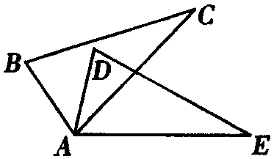
3.下列命题中：⑴形状相同的两个三角形是全等形；⑵在两个三角形中，相等的角是对应角，相等的边是对应边；⑶全等三角形对应边上的高、中线及对应角平分线分别相等，其中真命题的个数有( )
A.3个 B.2个 C.1个 D.0个
4．△ABC≌△DEF，且△ABC的周长为100，A、B分别与D、E对应，且AB＝35，DF＝30，则EF的长为（ ）
A．35 B．30 C．45 D．55
5.（2014秋•红塔区期末）如图，已知△ACE≌△DFB，下列结论中正确的个数是（ ）
①AC=DB；②AB=DC；③∠1=∠2；④AE∥DF；⑤S△ACE=S△DFB；⑥BC=AE；⑦BF∥EC．
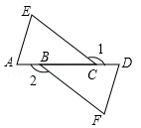

6.如图，△ABE≌△ACD,AB＝AC, BE＝CD, ∠B＝50°,∠AEC＝120°，则∠DAC的度数为 （ ）
A.120° B.70 ° C.60° D.50°
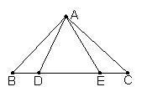
二、填空题
7. 如图，把△ABC绕C点顺时针旋转35°，得到△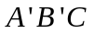，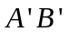交AC于点D，则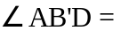 .
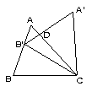
8. 如图，△ABC≌△ADE，如果AB＝5，BC＝7，AC＝6，那么DE的长是________.
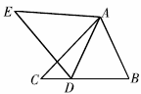
9. 如图，△ABC≌△ADE，则，AB＝ ，∠E ＝∠ ；若∠BAE＝120°，∠BAD＝40°，则∠BAC＝___________.
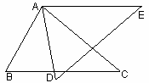
10.（2014•梅列区质检）如图，△ACB≌△A′CB′，∠BCB′=30°，则∠ACA′的度数为 __________．
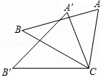
11. △ABC中，∠A∶∠C∶∠B＝4∶3∶2，且△ABC≌△DEF，则∠DEF＝______
12. 如图,AC、BD相交于点O，△AOB≌△COD，则AB与CD的位置关系是 .
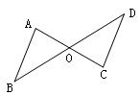
三、解答题
13. 如图，△ABC中，∠ACB＝90°，△ABC≌△DFC，你能判断DE与AB互相垂直吗？说出你的理由.
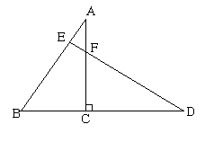
14.（2014秋•无锡期中）如图，已知△ABC≌△DEF，∠A=30°，∠B=50°，BF=2，求∠DFE的度数和EC的长．
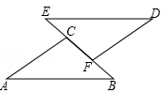
15.如图，把△ABC纸片沿DE折叠，当点A落在四边形BCDE内部时，
（1）写出图中一对全等的三角形，并写出它们的所有对应角；
（2）设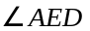的度数为，∠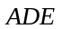的度数为，那么∠1，∠2的度数分别是多少？（用含有或的代数式表示）
（3）∠A与∠1＋∠2之间有一种数量关系始终保持不变，请找出这个规律.
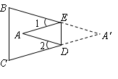
【答案与解析】
一.选择题
1. 【答案】 B；
【解析】①②③是正确的；
2. 【答案】B；
【解析】∠EAC＝∠BAD＝180°－80°－30°－35°＝35°；
3. 【答案】C；
【解析】只有（3）是正确的命题；
4. 【答案】A；
【解析】AC＝DF＝30，EF＝BC＝100－35－30＝35；
5. 【答案】C；
【解析】解：∵△ACE≌△DFB，
∴AC=DB，①正确；
∠ECA=∠DBF，∠A=∠D，S△ACE=S△DFB，⑤正确；
∵AB+BC=CD+BC，
∴AB=CD ②正确；
∵∠ECA=∠DBF，
∴BF∥EC，⑦正确；
∠1=∠2，③正确；
∵∠A=∠D，
∴AE∥DF，④正确．
BC与AE，不是对应边，也没有办法证明二者相等，⑥不正确．
故选C．
6. 【答案】B；
【解析】由全等三角形的性质，易得∠BAD＝∠CAE＝10°，∠BAC＝80°，所以∠DAC＝70°.

二.填空题
7. 【答案】35° ；
【解析】旋转得到的三角形和原三角形全等，所以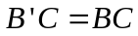，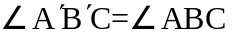，所以，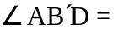180°－∠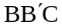－∠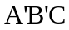＝180°－（∠ABC＋∠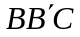）＝∠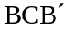＝35°．
8. 【答案】7；
【解析】BC与DE是对应边；
9．【答案】AD C 80°；
【解析】∠BAC＝∠DAE＝120°－40°＝80°；
10.【答案】30°；
【解析】解：∵△ACB≌△A′CB′，
∴∠ACB=∠A′CB′，
∵∠BCB′=∠A′CB′﹣∠A′CB，
∴∠ACA′=∠ACB﹣∠A′CB，
∴∠ACA′=∠BCB′=30°．
故答案为：30°.
11.【答案】40°；
【解析】∠DEF＝∠ABC＝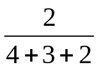×180°＝40°；
12.【答案】平行；
【解析】由全等三角形性质可知∠B＝∠D，所以AB∥CD.

三.解答题
13.【解析】DE与AB互相垂直.
∵△ABC≌△DFC
∴∠A＝∠D，∠B＝∠CFD，
又∵∠ACB＝90°
∴∠B＋∠A＝90°，而∠AFE＝∠CFD
∴∠AFE＋∠A＝90°，即DE⊥AB.

14.【解析】
解：∵∠A=30°，∠B=50°，
∴∠ACB=180°﹣∠A﹣∠B=180°﹣30°﹣50°=100°，
∵△ABC≌△DEF，
∴∠DFE=∠ACB=100°，EF=BC，
∴EF﹣CF=BC﹣CF，即EC=BF，
∵BF=2，
∴EC=2．
15.【解析】
（1）△EAD≌△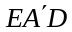，其中∠EAD＝∠，；
（2）∠1＝180°－2，∠2＝180°－2；
（3）规律为：∠1＋∠2＝2∠A．

